L’ASSOCIAZIONE VERACE PIZZA NAPOLETANA – AVPN

Promuovere e tutelare, in Italia e nel mondo, la vera pizza napoletana, prodotta e lavorata secondo le antiche tradizioni e usanze partenopee. E’ questa la mission dell’Associazione Verace Pizza Napoletana (AVPN), che da oltre trent’anni è in prima linea nella difesa delle pizzerie, dei pizzaioli e dei prodotti della filiera legati a questa grande eccellenza del made in Italy gastronomico, realizzata secondo le caratteristiche descritte nel Disciplinare internazionale per l’ottenimento del marchio collettivo “Vera Pizza Napoletana”, in vigore dal 1984 e redatto e registrato dall’AVPN.
Fondata nel giugno 1984 a Napoli (dove ha sede legale e operativa), l’Associazione conta ad oggi più di 700 pizzerie affiliate in 40 Nazioni, dall’Australia al Giappone, dalla Russia alla Macedonia, dal Sud America all’Europa, passando naturalmente per l’Italia. Più di 460, inoltre, i pizzaioli nazionali e esteri, iscritti all’albo AVPN, nato proprio con l’obiettivo di difendere il mestiere artigianale del pizzaiolo e professionalizzare coloro che si impegnano a produrre la vera pizza napoletana, garantendo la qualità del processo produttivo e della materia prima utilizzata. Un impegno portato avanti con passione per preservare e valorizzare un lavoro, anzi un’arte, quella del ‘pizzaiuolo napoletano’, universalmente riconosciuta, tanto da entrare nell’Olimpo Unesco come patrimonio immateriale dell’umanità.
L’associazione senza scopo di lucro AVPN è attualmente presieduta da Antonio Pace, con i vicepresidenti Lello Surace e Massimo Di Porzio. Il direttore generale è Stefano Auricchio.

I NUMERI DI AVPN

Pizzerie affiliate | 713 in 40 Paesi (in testa Italia, Usa e Giappone)
Pizzaioli iscritti all’albo | 468 (italiani e stranieri)
Fatturato annuo sviluppato dagli affiliati nel mondo (stime AVPN) | 315 milioni di euro
Volume annuo di prodotti della filiera utilizzato dagli affiliati nel mondo (stime AVPN) | - Farina: oltre 5,1 mln di Kg  - Mozzarella/fiordilatte: oltre 2 mln di Kg  - Pomodori pelati: oltre 1,5 mln di Kg  - Olio Extravergine: circa 180mila litri

LE ATTIVITÀ DI AVPN

Il principale obiettivo dell’Associazione è promuovere ed esportare la ricetta tradizionale della vera pizza napoletana, la sua cultura e il mestiere artigianale del pizzaiolo verace in Italia e nel mondo. Un impegno che si concretizza non solo riunendo e affiliando le pizzerie e i pizzaioli, che difendono e valorizzano le tradizioni e la cultura di questo straordinario prodotto, ma anche attraverso iniziative a loro dedicate, insieme ai servizi rivolti alle aziende e ai consumatori:

- Corsi di formazione (base e avanzati): si rivolgono sia a pizzaioli professionisti che a aspiranti tali. Per quest’ultimo caso, i percorsi previsti, adatti anche agli imprenditori interessati a investire in una pizzeria napoletana, includono training extra e uno stage di una settimana per la pratica in una pizzeria certificata AVPN. Il livello avanzato spazia invece dal corso di pizza senza glutine a quello per realizzare il pane in pizzeria; dalla masterclass sugli impasti (dal verace agli alternativi) al corso per fornai.

- Scuole ufficiali AVPN all’estero (oltre a quella di Napoli): gestite direttamente e interamente dall’Associazione e dalle sue delegazioni estere, offrono percorsi didattici – teorici e pratici - per pizzaioli professionisti e non solo. Due le scuole attualmente aperte oltreconfine: la prima ha sede a Los Angeles, la seconda (e ultima finora in ordine di tempo) a Osaka, dove ha preso il via il primo master ufficiale di Pizza Napoletana, a riprova del forte e crescente appeal esercitato dalla tonda verace in Giappone.

- PerCorsi Veraci (novità 2018): giornate di alta formazione per pizzaioli professionisti (affiliati e non) articolate in tre moduli (Formaggi e Salumi; Prodotti della terra; Abbinamenti), ideate per approfondire la conoscenza dei prodotti e degli ingredienti correlati alla Vera Pizza Napoletana, con il coinvolgimento di esperti, docenti universitari e rinomati chef campani.

- Pizzaiolo Napoletano per un giorno (novità 2018): speciale laboratorio didattico ideato per avvicinare il grande pubblico - dai Millennials ai semplici appassionati, dai visitatori mordi e fuggi ai turisti in visita a Napoli - all’antica arte del pizzaiuolo napoletano. Si tratta di un’autentica full immersion nella storia e nella cultura della Vera Pizza Napoletana guidata da un istruttore AVPN e con un approccio quasi interamente pratico: quattro ore in tutto per imparare a realizzare una pizza napoletana fatta a regola d’arte, imparando le precise regole dell’impasto, della lievitazione e della cottura.
- Partecipazione a eventi, manifestazioni e fiere di settore in Italia e nel mondo: un denso programma di iniziative - tra laboratori gastronomici, sessioni di degustazioni, seminari tecnici e masterclass - per valorizzare la vera pizza napoletana in giro per il globo e promuovere l’arte del pizzaiuolo napoletano, patrimonio Unesco. Tra le tappe 2018: Pizza Festival a Melbourne (16-18 marzo); Pizza Expo di Las Vegas (20-22- marzo); Parizza a Parigi (4-5 aprile); Pizzafestival Brasil (14-20 maggio).

- “Club Amici della Pizza”: è la community internazionale degli amanti della vera pizza napoletana, aperta a consumatori, pizzaioli, produttori, giornalisti e esperti del settore enogastronomico. Un club esclusivo che consente la partecipazione a cene, degustazioni, eventi, seminari, incontri e training intensivi. Non solo. Permette di rimanere costantemente informati sui trend, sulla storia e sulle news sul mondo della pizza e, soprattutto, di affiancare AVPN nella tutela e nella promozione dei prodotti tipici idonei alla produzione della vera pizza napoletana.

- Albo dei fornitori approvati dall’AVPN: è l’albo promosso e curato da AVPN per l’approvvigionamento dei prodotti, agroalimentari e non, legati alla filiera produttiva della vera pizza napoletana. Uno strumento al servizio di tutte le pizzerie affiliate per scegliere i forni, le attrezzature e le materie prime (food e beverage) raccomandate dall’Associazione, al fine di ottenere e garantire gli alti standard qualitativi conformi ai requisiti della “verace pizza napoletana”.

LA STORIA DI AVPN

Fondata insieme ai titolari delle 17 famiglie di pizzaioli più importanti dell’epoca, attualmente AVPN vanta al suo interno centinaia di prestigiose pizzerie napoletane e estere socie, ambasciatrici della vera pizza napoletana nel mondo.
Alla base della sua costituzione, la volontà dei vecchi maestri pizzaioli di difendere questo straordinario prodotto contro il dilagare delle catene di fast food e contro l’enorme diffusione e utilizzo, talvolta improprio, della denominazione ‘vera pizza napoletana’.
Così, nel giugno del 1984, Antonio Pace decise di scrivere delle regole precise per la preparazione e lavorazione delle pizze ‘veraci’. “Non siamo in lotta con nessuno – chiariva in un’intervista al Corriere della Sera - vogliamo solo riaffermare la nostra paternità pluricentenaria. Siamo contro la deformazione culturale e commerciale della nostra pizza e contro l’industrializzazione, perché non è vera pizza quella pronta all’uso, surgelata che si vende nei supermercati”.
Con il passare del tempo, si arriva al 1989, anno in cui si festeggia il centenario della pizza margherita e si inizia a parlare nuovamente di Pizza DOC, soprattutto in occasione dell’incontro “Un marchio DOC per la pizza napoletana” che si svolse a febbraio all’hotel Excelsior di Napoli. Il centenario della “margherita” trova invece la sua massima espressione nel novembre del 1989, quando AVPN, in collaborazione con l’associazione di categoria APES, organizza un convegno mondiale dei pizzaioli, presso la Galleria Umberto I di Napoli trasformata, per l’occasione, in una grande pizzeria aperta al pubblico.

Nel 1993 riprende vigore l’idea di regolamentare la “verace pizza napoletana”, definendo un codice per la certificazione di qualità da rilasciare solo ai pizzaioli che rispettano la tradizione. Ma è nel novembre del 1995 che si arriva alla creazione di una commissione di esperti per fissare un “disciplinare per la produzione della pizza”, che passa al vaglio del comitato scientifico presieduto da Carlo Mangoni, docente di Fisiologia della Nutrizione alla Facoltà di Medicina e Chirurgia della Seconda Università di Napoli.

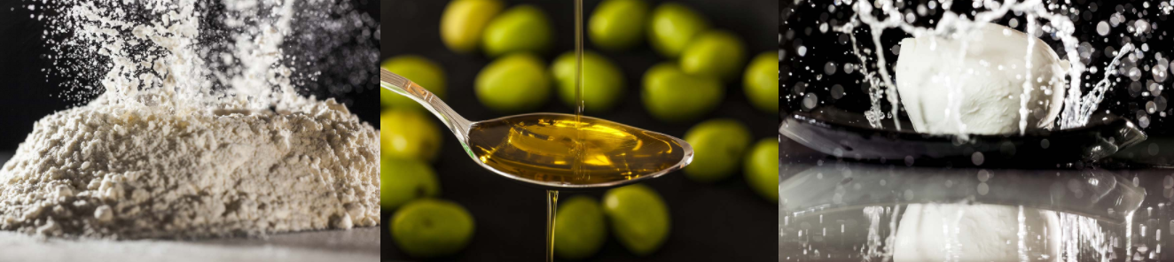

Il 1° luglio 1997 è la data decisiva in cui viene presentato, presso l’Ufficio Marchi e Brevetti della Camera di Commercio di Roma, il disciplinare della ‘verace pizza napoletana’. E’ il primo passo burocratico per l’ottenimento del marchio DOC, che farà il proprio debutto nel corso del convegno internazionale del 15 settembre 1997 al Maschio Angioino di Napoli.
L’iter normativo trova il suo culmine nel 2004 quando viene presentato il Disciplinare STG “Pizza napoletana” (Specialità tradizionale garantita), con l’obiettivo di garantire una tutela europea della pizza napoletana e dell'artigianalità della lavorazione e della produzione di quest’ultima. E’ lo stesso ministero delle Politiche Agricole Alimentari e Forestali a promuovere il disciplinare presso la Commissione Europea.

Guarda invece al mondo intero, il riconoscimento Unesco dell’arte del pizzaiuolo napoletano a patrimonio immateriale dell’umanità, ottenuto a dicembre 2017 e fortemente sostenuto da AVPN. Un traguardo importante, che rappresenta una pietra miliare nella storia, lunga e travagliata, di questa professione. Un riconoscimento tanto atteso che gratifica l’impegno di tutti i pizzaioli napoletani che con il loro prezioso lavoro, anzi con la loro arte, hanno saputo valorizzare un territorio, un prodotto e le caratteristiche di un popolo.

IL DISCIPLINARE INTERNAZIONALE DELLA VERA PIZZA NAPOLETANA

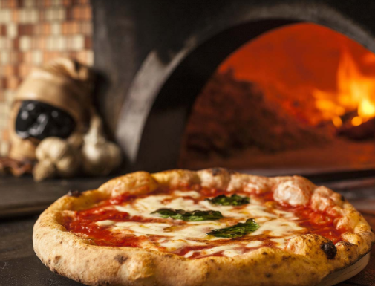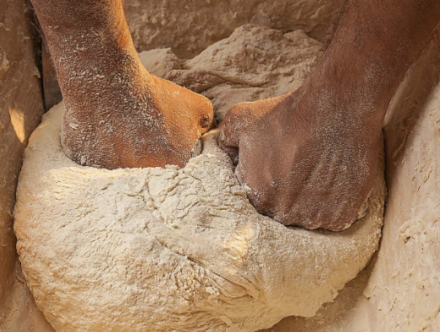

Le antiche regole trasmesse oralmente da generazioni di pizzaioli napoletani, che ne tramandavano i segreti di padre in figlio, trovano finalmente nel Disciplinare internazionale di AVPN un ‘racconto’ codificato.
Nel 1984, Antonio Pace e Lello Surace unirono infatti i più importanti e rinomati pizzaioli dell’epoca con l’obiettivo di sintetizzare i punti fondamentali per riconoscere una vera pizza napoletana, frutto della genialità del popolo partenopeo, e differenziarla dalle tante altre varietà esistenti ovunque, da intendersi come interpretazioni di un ricetta che resta fondamentalmente legata alle tradizioni e alla cultura della città di Napoli. Si va quindi dalle modalità di preparazione agli ingredienti per l’impasto, dalla lievitazione alla stesura, dai condimenti alla cottura. Mediante un comitato tecnico abilitato, AVPN esamina costantemente le caratteristiche organolettiche e visive dei prodotti e la conformità dei nuovi associati alle regole del disciplinare.
IL DECALOGO

1. La pizza è un prodotto artigianale quindi potrebbe presentare delle piccole differenze da pizzeria a pizzeria.

2. L’impasto della pizza è realizzato solo con acqua, sale, lievito e farina ed è fatto lievitare per un minimo di 8 ore.

3. Il disco di pasta viene steso esclusivamente con le mani. Tale manipolazione determina lo spostamento dell’aria dal centro verso l’esterno del panetto che resta più gonfio e in cottura forma il cornicione.

4. I prodotti utilizzati devono essere preferibilmente di origine campana:

- Il pomodoro pelato deve essere frantumato a mano, deve risultare non denso e con alcuni pezzi di pelato ancora presenti;
- Il pomodoro fresco deve essere tagliato a spicchi;
- La mozzarella di bufala (tagliata a fettine) o il fior di latte (tagliato a listelli) vanno distribuiti uniformemente;
- Il formaggio grattugiato (se usato) verrà sparso sulla pizza con movimento rotatorio e uniforme;
- Le foglie di basilico fresco sono poste sui condimenti;
- L’olio extra vergine di oliva viene aggiunto con movimento a spirale;

Oltre a margherita e marinara, la Vera Pizza Napoletana prevede altre tipologie di pizze realizzate con ingredienti della tradizione gastronomica italiana.

5. La cottura dovrà avvenire direttamente sul piano del forno a legna, non in teglia, per 60-90 secondi.

6. Qualità di cottura. La pizza deve essere facilmente ripiegabile su se stessa (a libretto) con il cornicione di 1-2 cm, gonfio, di colore dorato e privo o con pochissime bolle e bruciature. Sollevando da un lato la pizza, la parte inferiore dovrà essere anch'essa dorata e priva di bruciature evidenti.

7. Aspetto. La pizza deve essere tonda, di diametro non superiore ai 35 cm, con il bordo rialzato (cornicione) e la parte centrale spessa max 4 mm. Nel centro spicca il rosso del pomodoro, cui si è amalgamato l’olio, nella marinara, il verde dell’origano e il bianco dell’aglio, nella margherita, il bianco della mozzarella e il verde delle foglie di basilico.

8. Aroma olfattivo. La pizza appena sfornata ha il profumo del pane fresco; i sentori aciduli del pomodoro e della mozzarella; il flavour fruttato e piccante dell’olio e dell’aglio; l’erbaceo del basilico fresco e dell’origano.

9. Gusto e Armonia. La pizza, dal gusto intenso e armonico, ha il sapore caratteristico del pane ben cotto, mescolato al sapore acidulo del pomodoro, al sapido della mozzarella, al fresco del basilico, all’amaro e piccante dell’olio extra vergine e dell’aglio.

10. Valore nutrizionale. La pizza è il piatto simbolo della dieta mediterranea.
- Margherita: valore energetico con un panetto da 250 gr. circa 800 Kcal
- Marinara: valore energetico con un panetto da 250 gr. circa 550 Kcal

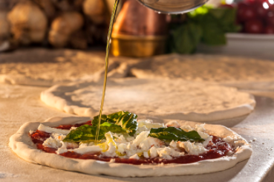

CONTATTI

L’Associazione Verace Pizza Napoletana ha sede a Napoli, in via Capodimonte 19a.
Orari apertura: lunedì – venerdì ore 10.00 - 13:30 / 15.00 - 18.00.
Tel. e fax: +39 081 420 12 05
Mail: info@pizzanapoletana.org
Sito: www.pizzanapoletana.org

